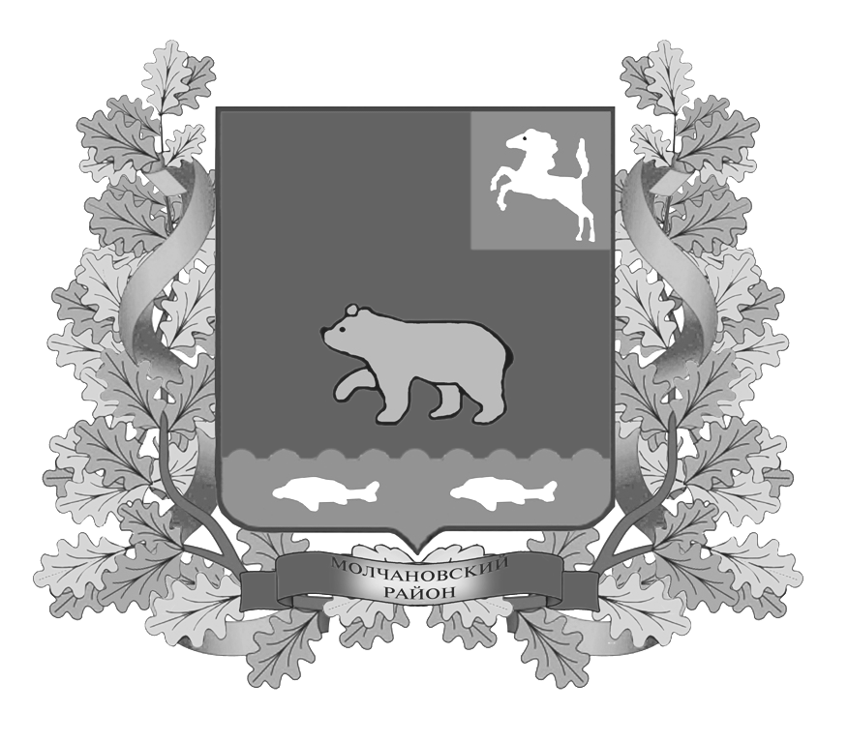
дума молчановского РАЙОНА
Томской области

РЕШЕние
___________ № ___
с. Молчаново
О признании утратившим силу решения Думы Молчановского района
от 27.02.2014 № 16

На основании пункта 1 части 10 статьи 35 Федерального закона от 06 октября 2003 года № 131-ФЗ «Об общих принципах организации местного самоуправления в Российской Федерации», подпункта 1 пункта 1 статьи 22 Устава Молчановского района, в целях приведения отдельных положений Устава Молчановского района в соответствие с действующим законодательством

ДУМА МОЛЧАНОВСКОГО РАЙОНА РЕШИЛА:

1. Признать утратившим силу решение Думы Молчановского района от 27.02.2014 № 16 «О внесении изменений в Устав Молчановского района».
2. Опубликовать настоящее решение в официальном печатном издании «Вестник Молчановского района».
3. Контроль за исполнением настоящего решения возложить на контрольно-правовую комиссию Думы Молчановского района.
4. Настоящее решение вступает в силу со дня его официального опубликования.

Председатель
Думы Молчановского района М.Т. Лагута

Глава Молчановского района В.Н. Киселёв

Пояснительная записка
к проекту решения Думы Молчановского района
«О признании утратившим силу решения Думы Молчановского района
от 27.02.2014 № 16»

Проект решения Думы Молчановского района «О признании утратившим силу решения Думы Молчановского района от 27.02.2014 № 16» подготовлен в связи с нарушениями, связанными с несоблюдением сроков проведения публичных слушаний.

В соответствии с пунктом 7 статьи 2 Положения о порядке организации и проведения публичных слушаний по вопросам местного значения, утвержденного решением Думы Молчановского района от 20.10.2005 № 4, решение о назначении публичных слушаний и проект муниципального правового акта, выносимый на публичные слушания, подлежат официальному опубликованию (обнародованию) не менее, чем за 15 дней до дня проведения публичных слушаний, если иной срок не установлен действующим законодательством. Вместе с тем, в пункте 3 решения Думы Молчановского района от 30.05.2013 № 35 «О назначении публичных слушаний по проекту решения «О внесении изменения в Устав Молчановского района» и в пункте 3 решения Думы Молчановского района от 25.07.2013 № 43 «О назначении публичных слушаний по проекту решения «О внесении изменений в Устав Молчановского района» неправильно определены даты проведения публичных слушаний. Соответственно не соблюдены сроки опубликования указанных решений, нарушены сроки проведения публичных слушаний.
Необходимо признать утратившим силу решение Думы Молчановского района от 27.02.2014 № 16 «О внесении изменений в Устав Молчановского района» и вынести на очередное собрание Думы Молчановского района проект решения «О назначении публичных слушаний по проекту решения «О внесении изменений в Устав Молчановского района».

Проект внесен Председателем Думы Молчановского района Лагута М.Т.
Исполнитель – ведущий специалист - юрисконсульт Думы Молчановского района Пашкова Е.В.
Докладчик – ведущий специалист - юрисконсульт Думы Молчановского района Пашкова Е.В.

